المادة : فيزياء 2 الزمن : ساعة  عدد الأوراق : ورقتان اليوم : الاحد |  | المملكة العربية السعودية وزارة التعليم  إدارة تعليم النماص متوسطة وثانوية ال الشيخ ببني عمر و

ا ^{خ} ت بار ماد ة ^{ف} ي زياء 2 )^{عم}ل ي ( ^{ال ف}صل ال بال ث ^{ل}لعام الدراس ي 1445 /1446

اسم الطالبة:. ...............................................................................................

السؤال الأول:
امامك جهاز تم دراسته ^{ز}_{ي}ف كتاب الف ^{ز}يياء 2 تعر ز_{ي}ف عليه ثم اجي يب عن المطل وب منك ؟؟ ؟
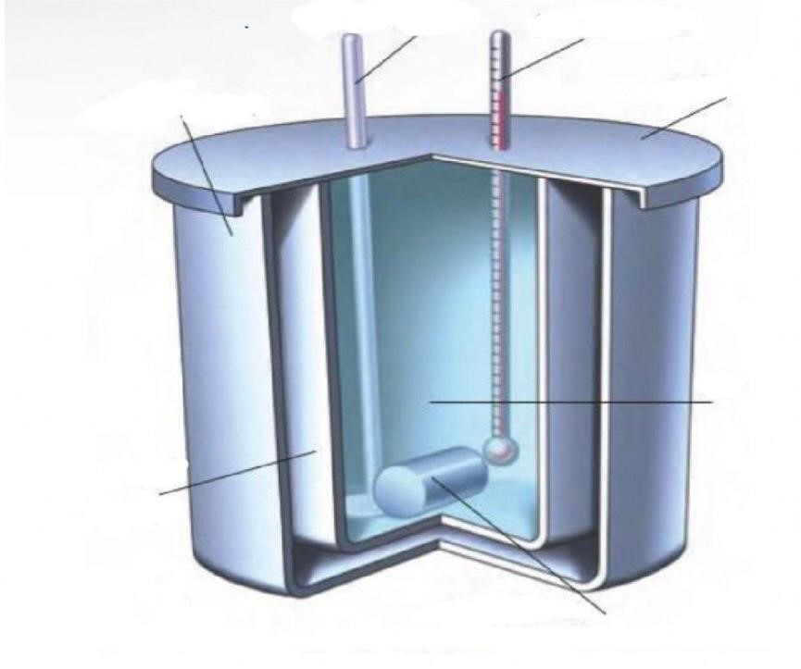

1_ س _{ي}م الجهاز كما تعرف ز
_{ي}ب عليه _{ي}ف الكتاب المدر _{ي}س ؟ ؟
. ..............................................................................................................
2_ عرفيه ؟ ؟
. ..............................................................................................................
الصفحة 1

3_ ز
اكت يب مكونات الجهاز _{ي}ف المكان المخصص عل الرسم السابق ؟ ؟
4_ استنادا على اسم الجهاز اذكري استخداماتة ؟ ؟
. ..............................................................................................................
. ..............................................................................................................
5_ ماهو مبدأ عمل الجهاز ؟ ؟
. .............................................................................................................
6_ ز
عر _{ي}ف المبدأ الذي يعمل عليه الجهاز ؟ ؟
. ..............................................................................................................

السؤال الثاني:
عددي اثنان من الآلات البسيطة ؟ ؟
. ..............................................................................................................
. ..............................................................................................................

انتهت الأسئلة
كل الامنيات لكن بدوام التوفيق والنجا ح معلمة المادة / صالحه القر ^{ز}_{ي}ن
الصفحة 2

تجربة ( 1 ) كتلة القصور وكتلة الجاذبية
المهارات العملية | تنفيذ الخطوات باستخدام الأدوات مع مراعاة احتياطات السلامة | قياس طول خيط البندول والتسجيل في جدول البيانات | حساب الومن للاهتزازة الكاملة | استخدام المعادلات لاجراء الحسابات | مقارنة القيم الفعلية مع القيمة الصحيحة | مجموع الدرجات
الدرجة | 2 | 2 | 2 | 2 | 12 | 10
الدرجة المستحقة
سؤال التجربة : هل كتلة القصور تساوي كتلة الجاذبية ؟

الأدوات

الخطوات:
1- قيسي طول خيط البندول
2- ثبتي الكتلة الأولى بنهابة الحبل
3- اسحبي الكتله لأقصى اليمين أو اليسار
4- احسبي زمن 10 اهتزازات كاملة ذهاباً وإياباً
5- كرري الخطوات 3-4 مع الكتلة الثانية
6-اكملي جدول البيانات واحسبي متوسط الزمن الدوري

جدول البيانات:
L= …………. Cm =………………m (طول خيط البندول )
الزمن الدوري المتوقع  T (s)  $$T=2π\sqrt{\frac{L}{g}}$$ | متوسط الزمن الدوري المقيس  T | الزمن الدوري المقاس  T ( s )  $T=\frac{t}{10}$ | زمن (10) اهتزازة  t ( s ) | m_{g} (g) كتلة الجاذبية | المحاولة
 |  |  |  | الكتلة 1 | 1
 |  |  |  | الكتلة 2 | 2

التفكير الناقد :- قارني الزمن الدوري المقيس بالزمن الدوري المتوقع ؟

تجربة ( 2 ) الاتزان الدوراني والانتقالي
المهارات العملية | تنفيذ الخطوات باستخدام الأدوات مع مراعاة احتياطات السلامة | قياس الكتلة والتسجيل في جدول البيانات | تعليق الكتل بشكل صحيح | استخدام المعادلات لاجراء الحسابات | تمثيل القوى على مخطط الجسم الحر | مجموع الدرجات
الدرجة | 2 | 2 | 2 | 2 | 2 | 10
الدرجة المستحقة
سؤال التجربة : مالشروط اللازمة للاتزان عندما تؤثر قوتان متوازيتان في جسم؟

الأدوات
الخطوات :
- ضع الحاملين الحلقيين على بعد 80 سم احدهما من الاخر
- ثبت الملزمتين على حامل حلقي
- علق الميزيانين النابضين على الحامل بملزمة قابلة للحركة
- ثبت المسطرة باستخدام الخطافين في نهاية النابضين على أن يكون النابض الايمن عند العلامة 90 سم والنابض الايسر عند 10 سم
- سجل القوة في الجدول 1
- علق الكتلة 400 جم عند العلامة 30 سم بحيث تكون على بعد 20 سم من اليساروسجل قيمة القوتان في الجدول 1
- علق الكتلة 200 جم على بعد 70 سم بحيث تكون على بعد 60 سم من اليسار وسجل القوة في الجدول 1
- املئي الجدول 2 و 3 بناء على قراءات الجدول 1

التحليل والاستنتاج:- املئي جدول البيانات التالية بعد وضعك للحاملين على بعد 80.0cm أحدهما من الآخر.
  جدول البيانات رقم 1
  الأجسام المضافة | المسافة من التدريج الأيسر (m) | قراءة الميزان الأيسر (N) | قراءة الميزان الأيمن (N)
  المسطرة المترية | 0.4
  كتلة 400g | 0.2
  كتلة 200g | 0.6
  الأجسام المضافة | τ_{C}(N.m) | τ_{CC}(N.m)
  المسطرة المترية
  كتلة 500g
  كتلة 200g
  الميزان الأيمن
  τ Σ
 | ارسم مخطط الجسم الحر للقوى المئرة على الجسم
  جدول البيانات رقم 2
  الأجسام المضافة | τ_{C} | τ_{CC} | ذراع القوة(m) | القوة (N)
  المسطرة المترية
  كتلة 400g
  كتلة 200g
  الميزان الأيمن
بعد إجراؤك للتجربة هل النظام في وضع اتزان انتقالي؟ كيف عرفت ذلك؟

تجربة ( 3 ) ارتفاع الارتداد
المهارات العملية | تنفيذ الخطوات باستخدام الأدوات مع مراعاة احتياطات السلامة | قياس الكتلة ودرجة الحرارة بالوحدات الدولية والتسجيل في جدول البيانات | التمثيل البياني للعلاقة بين درجة الحرارة والزمن | استخدام المعادلات لاجراء الحسابات | تلخيص التغير الذي طرأ على درجة الحرارة عند وضع مصدر الحرارة وابعاده | مقارنة قيم الميل عند التسخين والتبريد | مجموع الدرجات
الدرجة | 2 | 2 | 2 | 2 | 1 | 1 | 10
الدرجة المستحقة
سؤال التجربة / ما تأثير كتلة الجسم على ارتداده؟
p = m

الأدوات
الخطوات :
- أسقط الكرة المطاطية الكبيرة من ارتفاع 15 cm فوق الطاولة.
- سجلي ارتفاع ارتداد الكرة .
- أعيدي الخطوتين 1 و2 مستخدمه الكرة المطاطية الصغيرة .
- ارفعي الكرة الصغيرة وضعيها فوق الكرة الكبيرة على أن تكونا متلامستين معاً.
- اتركي الكرتين لتسقطا معاً من الارتفاع نفسه .
- قيسي ارتفاع ارتداد كلتا الكرتين .

التحليل والاستنتاج:-
ترتيب الكرات | ارتفاع الارتداد
الكرة الكبيرة
الكرة الصغيرة
الكرتان معاً | الكبيره : الصغيرة :

1- صفي ارتفاع ارتداد كل من الكرتين عندما تسقط كل كرة على حدة ؟
...............................................................................................................................................................

2- قارني بين ارتفاعات الارتداد للكرات منفردة ومجموعة ؟
...............................................................................................................................................................

تجربة ( 4 ) التسخين والتبريد
المهارات العملية | تنفيذ الخطوات باستخدام الأدوات مع مراعاة احتياطات السلامة | قياس الكتلة والتسجيل في جدول البيانات | قياس درجات الحرارة والتسجيل في جدول البيانات | تلخيص التغير الذي طرأ على درجة الحرارة عند وضع مصدر الحرارة وابعاده | التمثيل البياني للمتغيرات | مجموع الدرجات
الدرجة | 2 | 2 | 2 | 2 | 2 | 10
الدرجة المستحقة
سؤال التجربة : كيف يمكن أن تؤثر الزيادة المستمرة الثابتة للطاقة الحرارية في درجة حرارة الماء؟

الأدوات
الخطوات :
- شغلي السخان الكهربائي على أعلى درجة حرارة ممكنة ، أو كما ترشدك المعلمة، وانتظر عدة دقائق حتى تسخن .
- قسي كتلة الدورق الفارغ .
- املئ الدورق بمقدار 150 ml من الماء ، ثم قس كتلته الدورق والماء .
- احسبي كتلة الماء في الدورق وسجلها .
- اعملي جدولا للبيانات .
- سجلي درجة الحراة الابتدائية للماء والهواء في الغرفة ، على ألا يلامس قاع مقياس الحرارة قاع الدورق أو جوانبه ، أو الطاولة أو اليدين .
- ضعي الدورق على صفيحة السخان الكهربائي ، وسجل درجة الحرارة كل دقيقة مدة خمس دقائق .
- ارفعي الدورق عن الصفيحة بحذر ، وسجل درجة الحرارة كل دقيقة مدة عشر دقائق .
- سجلي درجة حرارة الهواء في نهاية الفترة .
- أفصلي قابس السخان الكهربائي .

جدول البيانات
كتلة الماء
درجة حرارة الهواء الابتدائية
درجة حرارة الهواء النهائية
التغير في درجة حرارة الهواء
تسخين أم تبريد | درجة الحرارة | تسخين أم تبريد | درجة الحرارة | الزمن
تبريد |  | تسخين |  | 0
تبريد |  | تسخين |  | 1
تبريد |  | تسخين |  | 2
تبريد |  | تسخين |  | 3
تبريد |  | تسخين |  | 4
تبريد |  | تسخين |  | 5
تبريد |  | تسخين |  | 6
تبريد |  | تسخين |  | 7
تبريد |  | تسخين |  | 8
تبريد |  | تسخين |  | 9
تبريد |  | تسخين |  | 10
التحليل و الاستنتاج :-
- احسبي التغير في درجة حرارة الهواء لتحديد ما اذا كانت درجة حرارة الهواء متغيرا خارجيا .

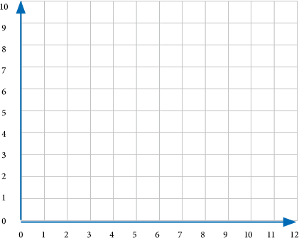
- مثل بيانيا العلاقة بين درجة الحرارة والزمن .
درجة الحرارة
الزمن

- ما التغير في درجة حرارة الماء في حالة التسخين ؟

- أيهما أسرع التبريد أم التسخين؟

تجربة ( 5 ) الاتصهار
المهارات العملية | تنفيذ الخطوات باستخدام الأدوات مع مراعاة احتياطات السلامة | قياس درجات الحرارة بشكل صحيح | تسجيل القراءات في الجدول | تلخيص التغير الذي طرأ على درجة الحرارة | التمثيل البياني | مجموع الدرجات
الدرجة | 2 | 2 | 2 | 2 | 2 | 10
الدرجة المستحقة

الأدوات

سؤال التجربة : مالعلاقة بين درجة الانصهار والزمن؟

الخطوات :
- ضع اشارة A و B على كأسين الفلين
- اسكب في كل كأس 75 ملل من الماء عند درجة حرارة الغرفة وامسح اي ماء منسكب
- ضع مكعب جليد في الكأس A وماء عند درجة التجمد في الكأس B حتى يتساوى مستوى الماء في الكأسين
- قس درجة حرارة الماء في الكأسين وسجل بياناتك في الجدول
- كرر الخطوة 4 كل دقيقة وسجل بياناتك
- مثل القراءات بيانيا .

البيانات :
ماء + ماء مثلج | ماء + ثلج | الزمن
 |  | مباشرة
 |  | بعد الدقيقة الاولى
المشاهدات:
انصهار الماء المثلج
انصهار الجليد
الزمن
الزمن

